隔热检查计算书
公共建筑

工程名称 | 疗养院
工程地点 | 四川-攀枝花
设计编号
建设单位
设计单位
设 计 人
校 对 人
审 核 人
计算日期 | 2025年12月29日

采用软件 | 斯维尔节能设计Becs2024
软件版本 | 20240430(SP1)
研发单位 | 北京绿建软件股份有限公司
正版授权码 | T19983233078

目 录

1 建筑概况 3
2 评价依据 3
3 评价目标与方法 3
3.1 评价目标 3
3.2 评价方法 3
4 边界条件参数设置 4
4.1 基本设置 4
4.2 室外空气温度 5
4.3 室外太阳辐射照度 5
4.4 室内空气温度 7
5 工程材料 7
6 工程构造 8
6.1 屋顶构造 8
6.2 外墙（填充墙）构造 9
6.3 外墙（剪力墙）构造 12
7 验算结论 15
7.1 自然通风房间 15

建筑概况
工程名称 | 疗养院
工程地点 | 四川-攀枝花
气候子区 | 温和B区
大气透明度等级 | 3
建筑面积 | 地上12184㎡ 地下0㎡
建筑层数 | 地上4 地下0
建筑高度 | 18.0m
结构类型

评价依据
1. 《四川省公共建筑节能设计标准》DBJ51/143-2020
2. 《建筑环境通用规范》GB 55016
3. 《绿色建筑评价标准》GB/T 50378-2019
4. 《民用建筑热工设计规范》GB50176
5. 施工图、设计说明、墙身大样图、节能计算书

评价目标与方法

评价目标
- 依据《建筑环境通用规范》和《绿色建筑评价标准》GB/T 50378-2019的要求和规定，屋顶和外墙的隔热性能应满足要求。
- 通过房间围护结构的内表面温度计算，判断是否不大于《建筑环境通用规范》给出的内表面最高温度。

评价方法
- 在给定两侧空气温度及变化规律的情况下，外墙内表面最高温度应符合表3.2.1的要求：
表3.2.1 外墙内表面最高温度的限值
房间类型 | 自然通风房间 | 空调房间
房间类型 | 自然通风房间 | 重质围护结构  （D≥2.5） | 轻质围护结构  （D＜2.5）
内表面最高温度 | ≤ t_{e.max} | ≤t_{i}+2 | ≤t_{i}+3

- 在给定两侧空气温度及变化规律的情况下，屋面内表面最高温度应符合表3.2.2的要求：
表3.2.2 屋顶内表面最高温度的限值
房间类型 | 自然通风房间 | 空调房间
房间类型 | 自然通风房间 | 重质围护结构  （D≥2.5） | 轻质围护结构  （D＜2.5）
内表面最高温度 | ≤ t_{e.max} | ≤t_{i}+2.5 | ≤t_{i}+3.5

表中：—围护结构内表面最高温度（），应按《民用建筑热工设计规范》 GB50176-2016附录C.3 的规定计算；
$t_{i}$—室内空气温度，（）。
t_{e.max}—累年日平均温度最高日的最高温度（）,应按《民用建筑热工设计规范》
GB50176-2016配套软件气象数据取用。

- 外围护结构内表面最高温度按照规范《民用建筑热工设计规范》GB50176-2016附录C.3 的规定计算：
- 按式3.2.3-1建立常物性、无内热源的一维非稳态导热的内部微分方程，微分方程的求解可采用有限差分法：
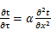 （3.2.3-1）
式中： —温度对于时间的导数，/s。
—材料的导温系数，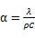，m²/s。
- 按式3.2.3-2建立第三类边界条件隐式差分格式边界节点方程（边界节点1，节点n 可参照）：
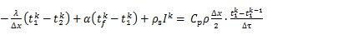（3.2.3-2）
式中：$C_{p}$—材料的比热， J /(kg·K)；
$ρ$—材料的密度，kg/m³；
—材料的导温系数，，m²/s；
$Δx$—差分步长，m；
—材料的导热系数，［W/(m·K)］；
$t_{f}^{k}$—对流换热温度，。
- 按式3.2.3-3列出各内部节点和边界点的节点方程，并求解节点方程组得到外墙、屋顶内表面温度值。
,i=1,2,……n （3.2.3-3）
式中：$t_{i}$—差分节点温度值，。

边界条件参数设置

基本设置
公式及变量 | 变量名 |  | 数值 | 说明
（一）内表面边界条件（第三类边界条件）
 |  | 夏季室内温度， |  | 按《民用建筑热工设计规范》GB50176-2016第3.3.2条的规定取值。
 |  | 室内侧对流换热系数，W/(m²·K) | 8.7 | 按《民用建筑热工设计规范》 GB50176-2016附录B.4.1，表B.4.1-1取值。
（二）外表面边界条件（第三类边界条件）
 |  | 室外侧对流换热系数，(m²·K) | 19.0 | 按《民用建筑热工设计规范》 GB50176-2016附录B.4.1，表B.4.1-2取值。
 |  | 室外空气逐时温度， |  | 按《民用建筑热工设计规范》 GB50176-2016配套软件气象数据取用。
 |  | 表面法向太阳总辐射强度，包括直射和散射，W/m² |  | 按《民用建筑热工设计规范》 GB50176-2016配套软件气象参数取值。
 |  | 外表面太阳辐射吸收系数 |  | 根据工程构造取值。

室外空气温度
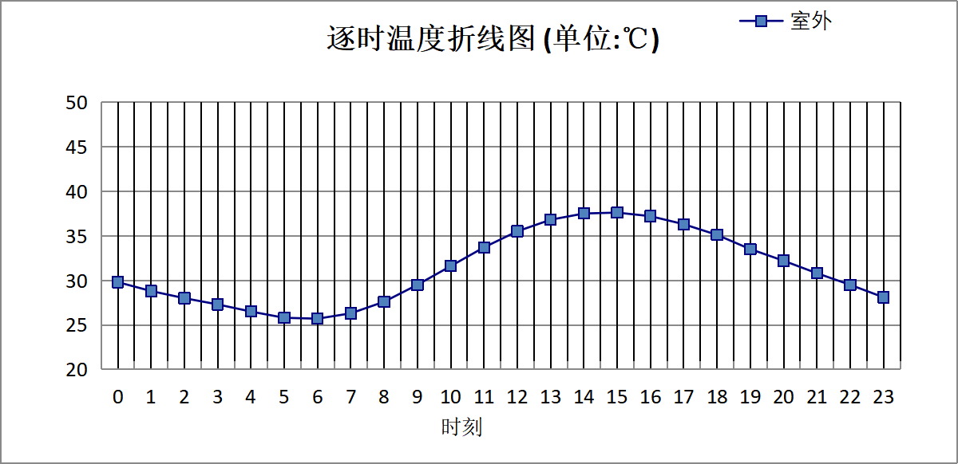

0:00 | 1:00 | 2:00 | 3:00 | 4:00 | 5:00 | 6:00 | 7:00 | 8:00 | 9:00 | 10:00 | 11:00
29.80 | 28.80 | 28.00 | 27.30 | 26.50 | 25.80 | 25.70 | 26.30 | 27.60 | 29.50 | 31.60 | 33.70
12:00 | 13:00 | 14:00 | 15:00 | 16:00 | 17:00 | 18:00 | 19:00 | 20:00 | 21:00 | 22:00 | 23:00
35.50 | 36.80 | 37.50 | 37.60 | 37.20 | 36.30 | 35.10 | 33.50 | 32.20 | 30.80 | 29.50 | 28.10

注：气象数据参考 云南-元谋

室外太阳辐射照度
变量 | 变量名 | 公式来源
 | 表面法向太阳总辐射强度，包括直射和散射，W/ m² | 按《民用建筑热工设计规范GB  50176-2016》配套软件气象数据取用。

时刻\朝向 | 东 | 南 | 西 | 北 | 水平
0:00 | 0.00 | 0.00 | 0.00 | 0.00 | 0.00
1:00 | 0.00 | 0.00 | 0.00 | 0.00 | 0.00
2:00 | 0.00 | 0.00 | 0.00 | 0.00 | 0.00
3:00 | 0.00 | 0.00 | 0.00 | 0.00 | 0.00
4:00 | 0.00 | 0.00 | 0.00 | 0.00 | 0.00
5:00 | 0.26 | 0.11 | 0.02 | 0.10 | 0.00
6:00 | 124.68 | 61.56 | 61.67 | 35.92 | 123.60
7:00 | 254.16 | 138.01 | 126.36 | 87.09 | 284.40
8:00 | 384.90 | 208.68 | 176.53 | 142.23 | 487.40
9:00 | 435.37 | 293.43 | 225.60 | 185.17 | 701.10
10:00 | 398.54 | 371.89 | 270.43 | 222.77 | 871.40
11:00 | 297.87 | 415.64 | 297.87 | 245.36 | 959.10
12:00 | 293.43 | 402.27 | 428.69 | 241.40 | 933.20
13:00 | 263.20 | 342.05 | 504.74 | 215.91 | 813.00
14:00 | 218.62 | 257.75 | 499.85 | 176.57 | 625.10
15:00 | 169.15 | 177.59 | 398.39 | 111.18 | 414.30
16:00 | 105.51 | 101.01 | 233.44 | 57.48 | 218.10
17:00 | 31.03 | 28.73 | 59.77 | 15.47 | 55.30
18:00 | 0.00 | 0.00 | 0.00 | 0.00 | 0.00
19:00 | 0.00 | 0.00 | 0.00 | 0.00 | 0.00
20:00 | 0.00 | 0.00 | 0.00 | 0.00 | 0.00
21:00 | 0.00 | 0.00 | 0.00 | 0.00 | 0.00
22:00 | 0.00 | 0.00 | 0.00 | 0.00 | 0.00
23:00 | 0.00 | 0.00 | 0.00 | 0.00 | 0.00

注：气象数据参考 云南-元谋

室内空气温度
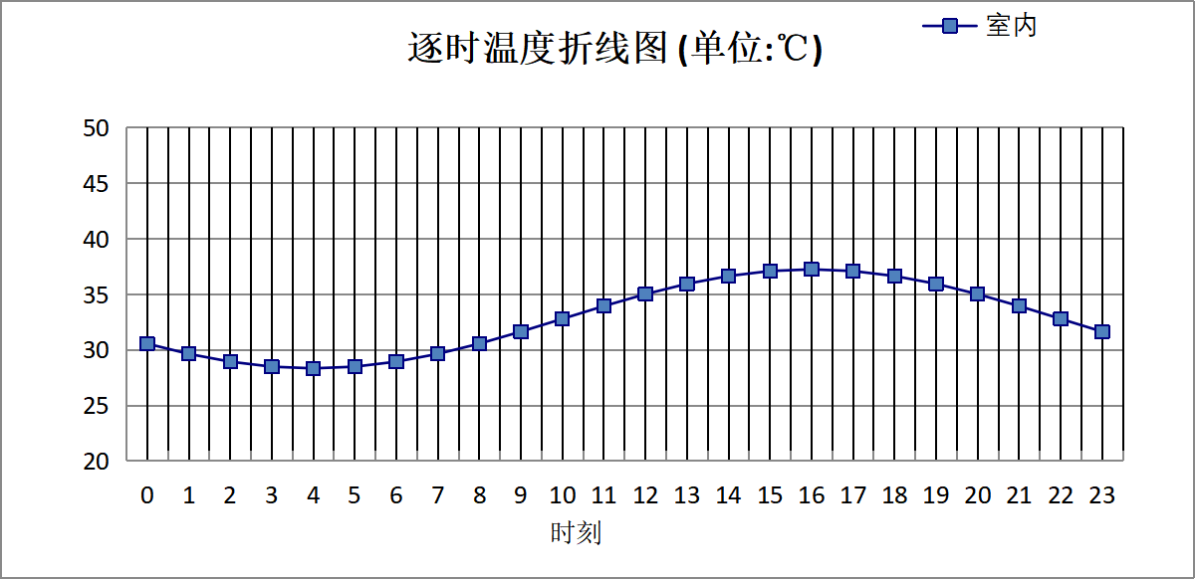
0:00 | 1:00 | 2:00 | 3:00 | 4:00 | 5:00 | 6:00 | 7:00 | 8:00 | 9:00 | 10:00 | 11:00
30.55 | 29.63 | 28.93 | 28.48 | 28.33 | 28.48 | 28.93 | 29.63 | 30.55 | 31.63 | 32.78 | 33.93
12:00 | 13:00 | 14:00 | 15:00 | 16:00 | 17:00 | 18:00 | 19:00 | 20:00 | 21:00 | 22:00 | 23:00
35.00 | 35.93 | 36.63 | 37.08 | 37.23 | 37.08 | 36.63 | 35.93 | 35.00 | 33.93 | 32.78 | 31.63

工程材料
材料名称 | 导热系数λ | 蓄热系数S | 密度ρ | 比热容Cp | 蒸汽渗透  系数u | 数据来源
材料名称 | W/(m.K) | W/(㎡.K) | kg/m³ | J/(kg.K) | g/(m.h.kPa) | 数据来源
水泥砂浆 | 0.930 | 11.370 | 1800.0 | 1050.0 | 0.0210 | 民用建筑热工设计规范 GB50176-2016
石灰砂浆 | 0.810 | 10.070 | 1600.0 | 1050.0 | 0.0443 | 民用建筑热工设计规范 GB50176-2016
钢筋混凝土 | 1.740 | 17.200 | 2500.0 | 920.0 | 0.0158 | 民用建筑热工设计规范 GB50176-2016
聚苯颗粒保温砂浆 | 0.060 | 0.950 | 230.0 | 900.0 | 0.0210 | DB34-T753-2007
页岩多孔砖 | 0.680 | 6.836 | 900.0 | 1050.0 | 0.0140
自保温砖 | 0.200 | 3.900 | 800.0 | 1050.0 | 0.0158
细石混凝土 | 1.740 | 17.398 | 2600.0 | 920.0 | 0.0158
挤塑聚苯乙烯泡沫塑料(ρ=30-40) | 0.028 | 0.400 | 35.0 | 1380.0 | 0.0057 | 民用建筑热工设计规范 GB50176-2016
SBS改性沥青防水卷材 | 0.230 | 9.370 | 900.0 | 1620.0 | 0.0014 | DB34-T753-2007
岩棉板 | 0.045 | 0.750 | 160.0 | 1074.3 | 0.4880
轻骨粒砼找坡层（1000-1100） | 0.300 | 5.000 | 1100.0 | 1041.7 | 0.0285
热固复合聚苯乙烯泡沫保温板（A级） | 0.050 | 0.747 | 150.0 | 1000.0 | 0.0162
聚酯纤维棉（ρ=30~40） | 0.039 | 0.450 | 35.0 | 1220.0 | 0.4880
抗裂砂浆（网格布） | 0.930 | 11.306 | 1800.0 | 1050.0 | 0.0140 | 广东居住建筑节能设计标准 DB45-221-2005
挤塑聚苯板 | 0.032 | 0.335 | 35.0 | 1380.0 | 0.0162 | 内蒙古公共建筑节能标准 DBJ03-27-2017
无机轻集料保温砂浆ⅲ型(外墙室外） | 0.100 | 1.800 | 550.0 | 1050.0 | 0.0000 | 云南省民用建筑节能设计标准 DBJ 53/T-39-2020
岩棉保温板（ρ≥140） | 0.040 | 0.428 | 140.0 | 2515.0 | 0.0000 | 沈阳市建筑节能设计文件编制深度规定2021
轻质硅酸钙板 | 0.116 | 2.104 | 500.0 | 1050.0 | 0.0000 | 四川省居住建筑节能设计标准 GB51/5027-2019
岩棉板（ρ：140-160） | 0.040 | 0.750 | 140.0 | 1381.2 | 0.0000 | 山西居住建筑节能设计标准 DBJ0-242-2020

工程构造

屋顶构造

屋顶构造一
材料名称  由外到内 | 厚度 | 差分  步长 | 导热  系数 | 蓄热  系数 | 修正  系数 | 热阻 | 热惰性  指标
材料名称  由外到内 | (mm) | (mm) | W/(m.K) | W/(㎡.K) | α | (㎡K)/W | D=R*S
细石混凝土 | 40 | 10.0 | 1.740 | 17.398 | 1.00 | 0.023 | 0.400
挤塑聚苯乙烯泡沫塑料(ρ=30-40) | 90 | 11.3 | 0.028 | 0.400 | 1.20 | 2.679 | 1.286
挤塑聚苯板 | 20 | 10.0 | 0.032 | 0.335 | 1.20 | 0.521 | 0.209
SBS改性沥青防水卷材 | 3 | 3.0 | 0.230 | 9.370 | 1.00 | 0.013 | 0.122
水泥砂浆 | 20 | 10.0 | 0.930 | 11.370 | 1.00 | 0.022 | 0.245
轻骨粒砼找坡层（1000-1100） | 30 | 7.5 | 0.300 | 5.000 | 1.50 | 0.067 | 0.500
钢筋混凝土 | 120 | 12.0 | 1.740 | 17.200 | 1.00 | 0.069 | 1.186
石灰砂浆 | 20 | 10.0 | 0.810 | 10.070 | 1.00 | 0.025 | 0.249
各层之和∑ | 343 | － | － | － | － | 3.417 | 4.197
差分时间步长(分钟) | 5.0
外表面太阳辐射吸收系数 | 0.75
传热系数K=1/(0.16+∑R) | 0.28
重质/轻质 | 重质围护结构

自然通风房间：逐时温度
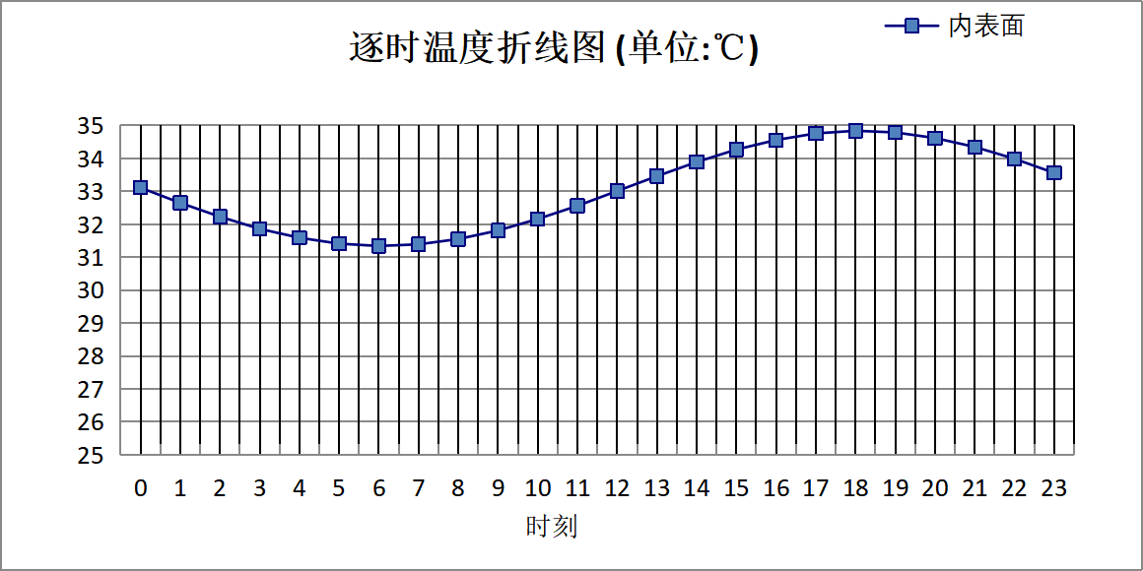

0:00 | 1:00 | 2:00 | 3:00 | 4:00 | 5:00 | 6:00 | 7:00 | 8:00 | 9:00 | 10:00 | 11:00
33.11 | 32.65 | 32.23 | 31.86 | 31.59 | 31.41 | 31.34 | 31.39 | 31.55 | 31.81 | 32.16 | 32.56
12:00 | 13:00 | 14:00 | 15:00 | 16:00 | 17:00 | 18:00 | 19:00 | 20:00 | 21:00 | 22:00 | 23:00
33.01 | 33.46 | 33.89 | 34.27 | 34.56 | 34.76 | 34.84 | 34.79 | 34.62 | 34.35 | 33.99 | 33.56

外墙（填充墙）构造

外墙（填充墙）构造一
材料名称  由外到内 | 厚度 | 差分  步长 | 导热  系数 | 蓄热  系数 | 修正  系数 | 热阻 | 热惰性  指标
材料名称  由外到内 | (mm) | (mm) | W/(m.K) | W/(㎡.K) | α | (㎡K)/W | D=R*S
水泥砂浆 | 20 | 10.0 | 0.930 | 11.370 | 1.00 | 0.022 | 0.245
自保温砖 | 260 | 7.2 | 0.200 | 3.900 | 1.00 | 1.300 | 5.070
无机轻集料保温砂浆ⅲ型(外墙室外） | 20 | 5.0 | 0.100 | 1.800 | 1.20 | 0.167 | 0.360
抗裂砂浆（网格布） | 20 | 10.0 | 0.930 | 11.306 | 1.00 | 0.022 | 0.243
各层之和∑ | 320 | － | － | － | － | 1.510 | 5.918
差分时间步长(分钟) | 5.0
外表面太阳辐射吸收系数 | 0.75
传热系数K=1/(0.16+∑R) | 0.60
重质/轻质 | 重质围护结构

自然通风房间：东向逐时温度
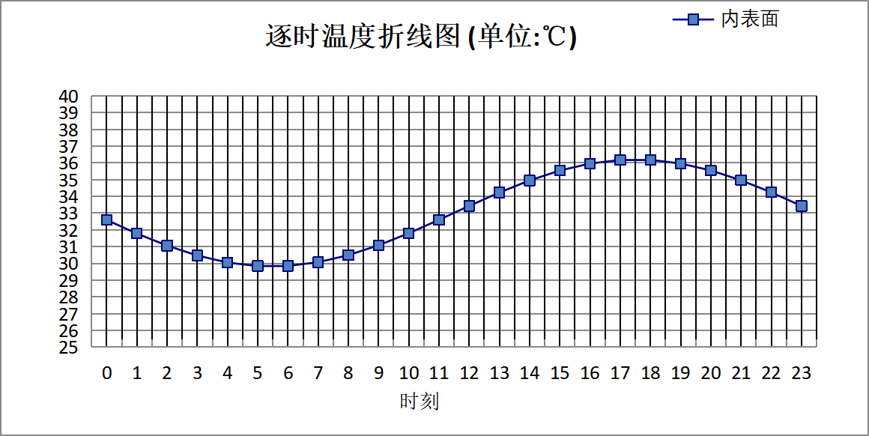

0:00 | 1:00 | 2:00 | 3:00 | 4:00 | 5:00 | 6:00 | 7:00 | 8:00 | 9:00 | 10:00 | 11:00
32.59 | 31.78 | 31.06 | 30.47 | 30.05 | 29.84 | 29.85 | 30.07 | 30.49 | 31.08 | 31.80 | 32.60
12:00 | 13:00 | 14:00 | 15:00 | 16:00 | 17:00 | 18:00 | 19:00 | 20:00 | 21:00 | 22:00 | 23:00
33.43 | 34.23 | 34.95 | 35.54 | 35.96 | 36.17 | 36.18 | 35.96 | 35.55 | 34.96 | 34.24 | 33.43

自然通风房间：西向逐时温度
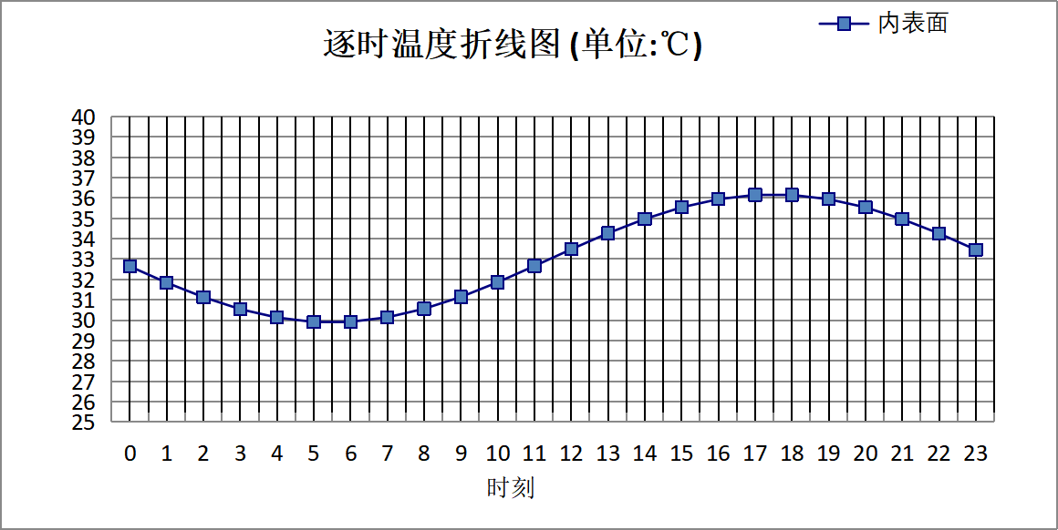

0:00 | 1:00 | 2:00 | 3:00 | 4:00 | 5:00 | 6:00 | 7:00 | 8:00 | 9:00 | 10:00 | 11:00
32.64 | 31.84 | 31.13 | 30.54 | 30.13 | 29.91 | 29.92 | 30.14 | 30.56 | 31.14 | 31.86 | 32.66
12:00 | 13:00 | 14:00 | 15:00 | 16:00 | 17:00 | 18:00 | 19:00 | 20:00 | 21:00 | 22:00 | 23:00
33.48 | 34.27 | 34.97 | 35.54 | 35.94 | 36.15 | 36.15 | 35.94 | 35.54 | 34.96 | 34.26 | 33.46

自然通风房间：南向逐时温度
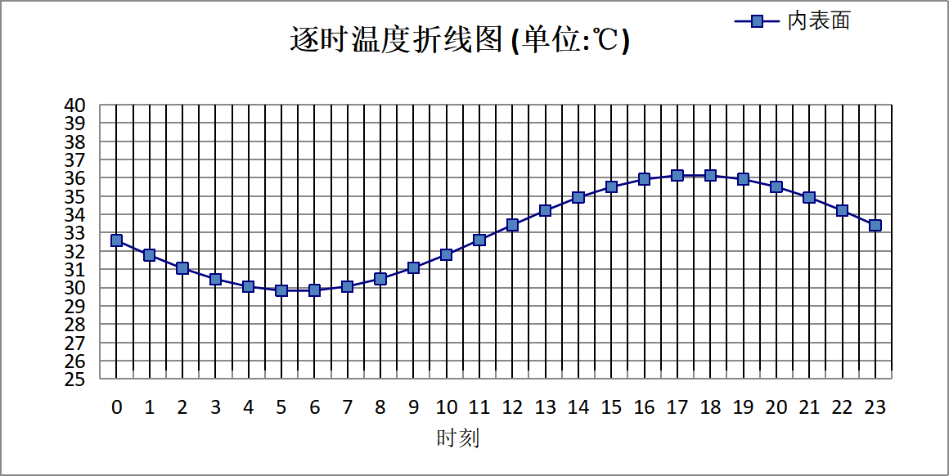

0:00 | 1:00 | 2:00 | 3:00 | 4:00 | 5:00 | 6:00 | 7:00 | 8:00 | 9:00 | 10:00 | 11:00
32.57 | 31.77 | 31.05 | 30.46 | 30.05 | 29.83 | 29.84 | 30.06 | 30.48 | 31.08 | 31.80 | 32.60
12:00 | 13:00 | 14:00 | 15:00 | 16:00 | 17:00 | 18:00 | 19:00 | 20:00 | 21:00 | 22:00 | 23:00
33.42 | 34.21 | 34.93 | 35.50 | 35.92 | 36.13 | 36.13 | 35.92 | 35.51 | 34.93 | 34.21 | 33.41

自然通风房间：北向逐时温度
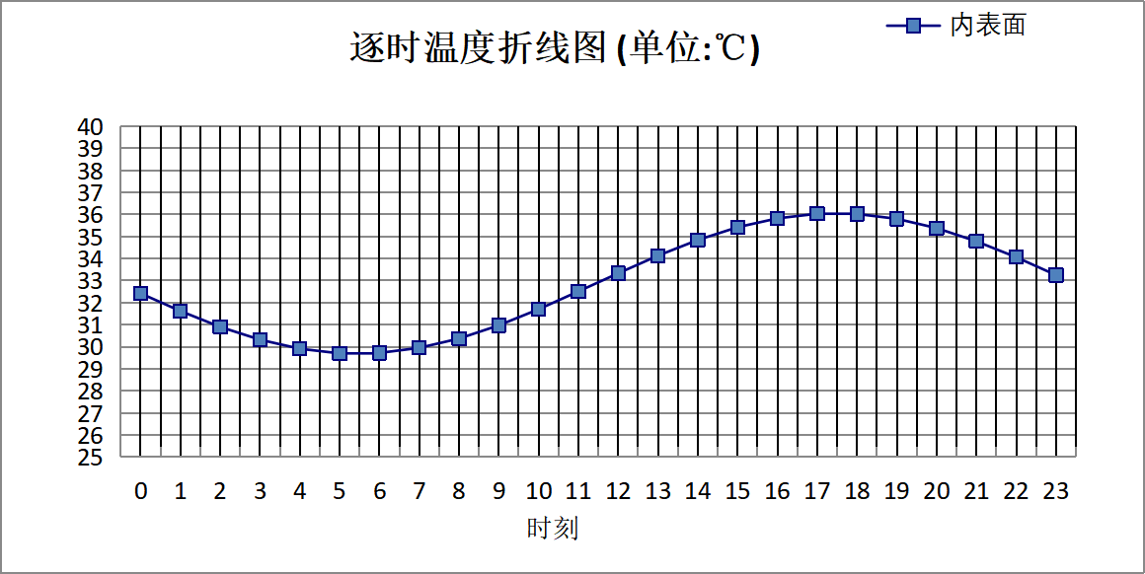

0:00 | 1:00 | 2:00 | 3:00 | 4:00 | 5:00 | 6:00 | 7:00 | 8:00 | 9:00 | 10:00 | 11:00
32.42 | 31.62 | 30.90 | 30.32 | 29.91 | 29.70 | 29.72 | 29.95 | 30.37 | 30.97 | 31.70 | 32.51
12:00 | 13:00 | 14:00 | 15:00 | 16:00 | 17:00 | 18:00 | 19:00 | 20:00 | 21:00 | 22:00 | 23:00
33.33 | 34.13 | 34.84 | 35.42 | 35.82 | 36.03 | 36.02 | 35.80 | 35.38 | 34.78 | 34.06 | 33.25

外墙（剪力墙）构造

外墙（剪力墙）构造一
材料名称  由外到内 | 厚度 | 差分  步长 | 导热  系数 | 蓄热  系数 | 修正  系数 | 热阻 | 热惰性  指标
材料名称  由外到内 | (mm) | (mm) | W/(m.K) | W/(㎡.K) | α | (㎡K)/W | D=R*S
水泥砂浆 | 20 | 10.0 | 0.930 | 11.370 | 1.00 | 0.022 | 0.245
自保温砖 | 260 | 7.2 | 0.200 | 3.900 | 1.00 | 1.300 | 5.070
抗裂砂浆（网格布） | 20 | 10.0 | 0.930 | 11.306 | 1.00 | 0.022 | 0.243
无机轻集料保温砂浆ⅲ型(外墙室外） | 20 | 5.0 | 0.100 | 1.800 | 1.20 | 0.167 | 0.360
各层之和∑ | 320 | － | － | － | － | 1.510 | 5.918
差分时间步长(分钟) | 5.0
外表面太阳辐射吸收系数 | 0.50
传热系数K=1/(0.16+∑R) | 0.60
重质/轻质 | 重质围护结构

自然通风房间：东向逐时温度
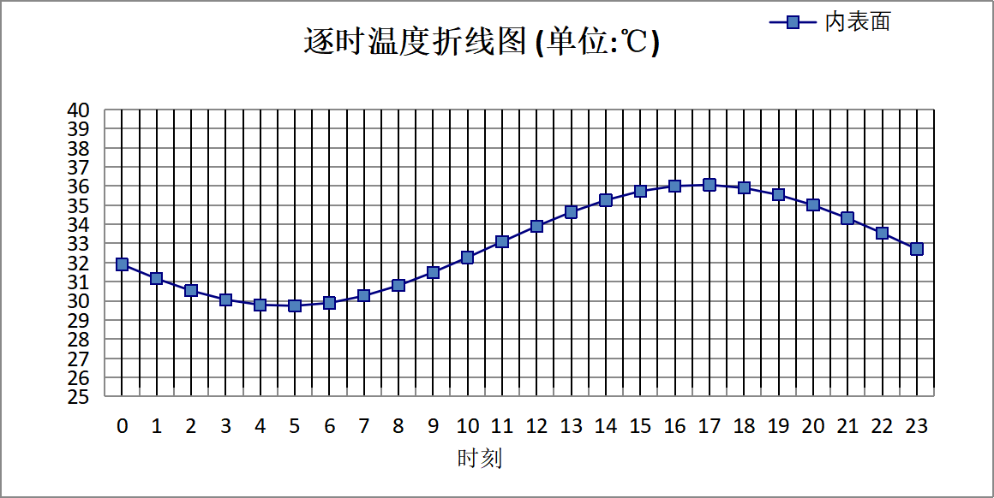

0:00 | 1:00 | 2:00 | 3:00 | 4:00 | 5:00 | 6:00 | 7:00 | 8:00 | 9:00 | 10:00 | 11:00
31.90 | 31.16 | 30.53 | 30.06 | 29.79 | 29.74 | 29.89 | 30.26 | 30.80 | 31.49 | 32.27 | 33.09
12:00 | 13:00 | 14:00 | 15:00 | 16:00 | 17:00 | 18:00 | 19:00 | 20:00 | 21:00 | 22:00 | 23:00
33.90 | 34.64 | 35.26 | 35.73 | 36.00 | 36.06 | 35.90 | 35.54 | 35.00 | 34.32 | 33.54 | 32.71

自然通风房间：西向逐时温度
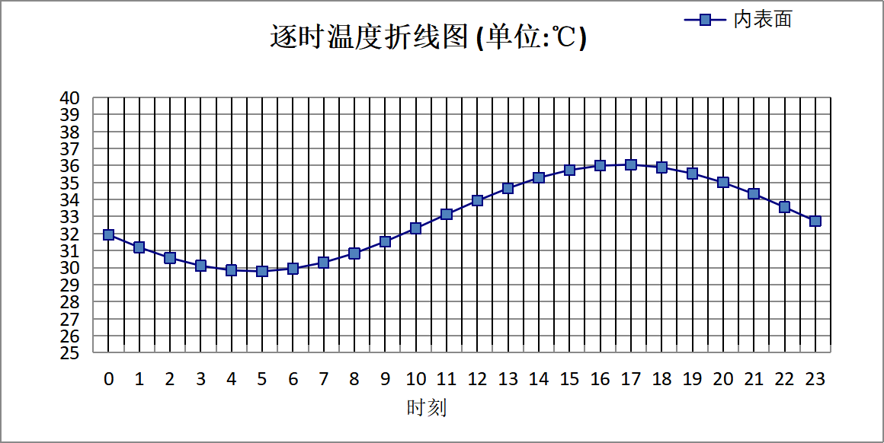

0:00 | 1:00 | 2:00 | 3:00 | 4:00 | 5:00 | 6:00 | 7:00 | 8:00 | 9:00 | 10:00 | 11:00
31.93 | 31.19 | 30.57 | 30.11 | 29.84 | 29.78 | 29.94 | 30.30 | 30.84 | 31.53 | 32.31 | 33.13
12:00 | 13:00 | 14:00 | 15:00 | 16:00 | 17:00 | 18:00 | 19:00 | 20:00 | 21:00 | 22:00 | 23:00
33.93 | 34.66 | 35.28 | 35.73 | 35.99 | 36.05 | 35.89 | 35.53 | 35.00 | 34.33 | 33.55 | 32.74

自然通风房间：南向逐时温度
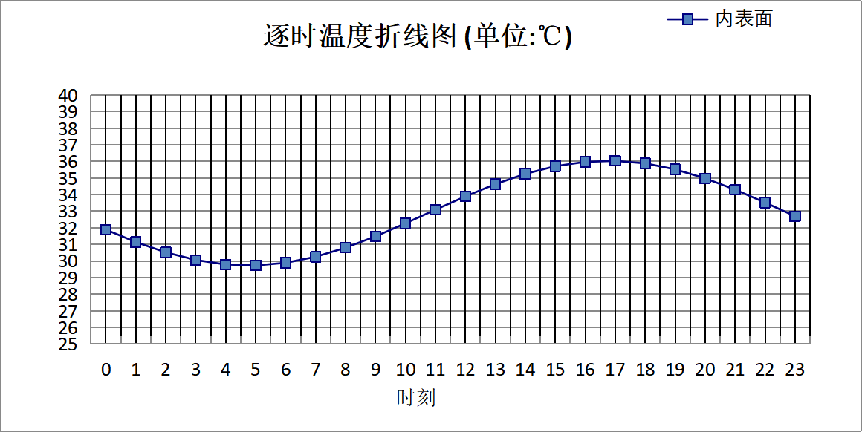

0:00 | 1:00 | 2:00 | 3:00 | 4:00 | 5:00 | 6:00 | 7:00 | 8:00 | 9:00 | 10:00 | 11:00
31.89 | 31.14 | 30.52 | 30.06 | 29.79 | 29.73 | 29.89 | 30.25 | 30.80 | 31.48 | 32.27 | 33.09
12:00 | 13:00 | 14:00 | 15:00 | 16:00 | 17:00 | 18:00 | 19:00 | 20:00 | 21:00 | 22:00 | 23:00
33.89 | 34.63 | 35.25 | 35.71 | 35.97 | 36.03 | 35.88 | 35.52 | 34.98 | 34.30 | 33.52 | 32.70

自然通风房间：北向逐时温度
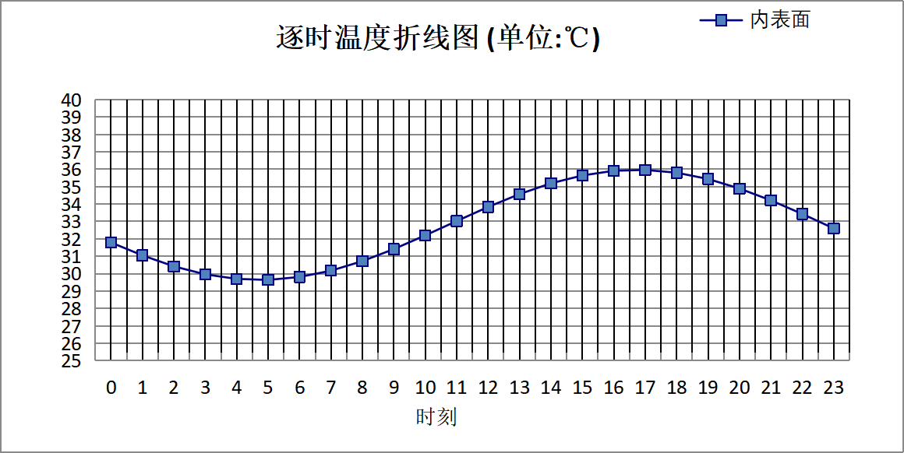

0:00 | 1:00 | 2:00 | 3:00 | 4:00 | 5:00 | 6:00 | 7:00 | 8:00 | 9:00 | 10:00 | 11:00
31.79 | 31.05 | 30.42 | 29.96 | 29.70 | 29.64 | 29.81 | 30.17 | 30.72 | 31.41 | 32.20 | 33.02
12:00 | 13:00 | 14:00 | 15:00 | 16:00 | 17:00 | 18:00 | 19:00 | 20:00 | 21:00 | 22:00 | 23:00
33.83 | 34.57 | 35.19 | 35.64 | 35.91 | 35.96 | 35.80 | 35.44 | 34.89 | 34.21 | 33.43 | 32.60

验算结论

自然通风房间
类型 | 构造 | 时刻 | 最高温度(℃) | 限值(℃) | 结论
屋顶 | 上:屋顶构造一 | 18:05 | 34.84 | 37.60 | 满足
外墙（填充墙） | 东:外墙（填充墙）构造一 | 17:30 | 36.20 | 37.60 | 满足
外墙（填充墙） | 西:外墙（填充墙）构造一 | 17:25 | 36.17 | 37.60 | 满足
外墙（填充墙） | 南:外墙（填充墙）构造一 | 17:30 | 36.15 | 37.60 | 满足
外墙（填充墙） | 北:外墙（填充墙）构造一 | 17:25 | 36.05 | 37.60 | 满足
外墙（剪力墙） | 东:外墙（剪力墙）构造一 | 17:00 | 36.06 | 37.60 | 满足
外墙（剪力墙） | 西:外墙（剪力墙）构造一 | 17:00 | 36.05 | 37.60 | 满足
外墙（剪力墙） | 南:外墙（剪力墙）构造一 | 17:00 | 36.03 | 37.60 | 满足
外墙（剪力墙） | 北:外墙（剪力墙）构造一 | 17:00 | 35.96 | 37.60 | 满足

